【主日事工分配】Sunday Service Personnel
日期Date | 5/12母親節全體聯合崇拜 | 5/19早堂崇拜 | 5/19午堂崇拜
證道Speaker | 白若珊牧師Rev. Roxanne Birchfield | 尤陽生牧師 | 尤陽生牧師
司會Presider | 潘巨明James Pan | 朱世杰 | 簡英仁
翻譯Translator | 陳鴻成Daniel Chen | 無N/A | 無N/A
領詩Praise Team | 張美琴Megan/朴真善Jin  戴佳Jenny Chou | 曹大為/王秀華  薛婉華 | 劉淑清/劉依清  徐嘉君/黃彥璋
司琴Pianist | Samantha Yu尤立馨 | 劉淑瓊 | 洪莉玲
司獻Offertory | 中:王秀華Hsiu Hwa/ E:Christine Li | 王曉暉 | 陳月華
招待Receptionist  點名Attandence | 卓滿莉Mandy Tang  黃文華Ann Huang | 刁本杉  黃文華 | 陳月華  林杏茹
歡迎隊Welcome | 蘇純淑Sue Chu | 許揚 | 林杏茹
投影片Projector | 曾錦秀Jennie Lin | 陳元卿 | 林振成
音響燈光Sound/Light | 黃彥璋Eian Huang | 陳元卿 | 林振成
獻花Flower | 周娟娟Chuan Chuan Chou | 王積惠 | 王積惠
餐事Meal Serve | 黃維靖William Huang |  | 徐嘉君
【教會聚會表】Church Schedule
聚會內容Worship/Meeting | 聚會日期Day | 聚會時間Time | 負責/聯絡人  Contact | 電話Telephone
早堂華語崇拜  Mandarin Worship | 週日Sun | 9:30am | 劉淑清姐妹  Samantha Liu | 718-938-2796
午堂台語崇拜  Taiwanese Worship | 週日Sun | 11:00am | 劉淑清姐妹  Samantha Liu | 718-938-2796
英文堂崇拜  English Worship | 週日Sun | 12:30pm | 白書亞牧師  Rev. Joshua Birchfield | 970-689-2671
兒童崇拜Worship  兒童主日學Children S.S. | 週日Sun | 9:30 教室開門  10:00靈修/唱詩11:20合班上課 | 張美琴姐妹  Megan Chang | 917-566-9006
成人主日學  Adult S.S. (早/午堂) | 週日Sun | 早-11:00am  午-12:30pm | 朱駿康弟兄  Richard Chu | 646-255-2268
英文主日學E.S.S.  青年查經Youth S.S. | 週日Sun | 11:00am | 陳鴻成Daniel Chen  Samantha Yu尤立馨  Bridgeen Yap葉麗薇 | 646-267-3815  646-673-3946  347-326-2799
詩班練習  Choir Practice | 週日Sun | 2:00pm | 劉淑清姐妹  Samantha Liu | 718-938-2796
電話祈禱網Phone  禱告會Prayer Meeting | 週二  週三 | 9:00-10:00pm  6:00-8:00pm | 撥712-432-0075  尤陽生牧師 | 密碼141852#  718-746-4199
英文青年團契  Keystone Youth Group  大學社青College/Career | 週五  週五 | 8:00pm  8:00pm | Samantha Yu尤立馨  Bridgeen Yap葉麗薇  陳鴻成Daniel Chen | 646-673-3946  347-326-2799  646-267-3815
弟兄團契Brother FLSP | 不定期 | TBA | 王焱南弟兄 | 917-960-6479
姊妹團契Sister FLSP | 不定期 | TBA | 王曉暉姊妹 | 646-705-1285

基督教紐約聖教會週報

Queens Taiwanese Evangelical Church
第19th週Wk 主後AD 2019/05/12

年度主題 Theme of the Year
《真實活在基督裡》
“Live Truly in Christ”
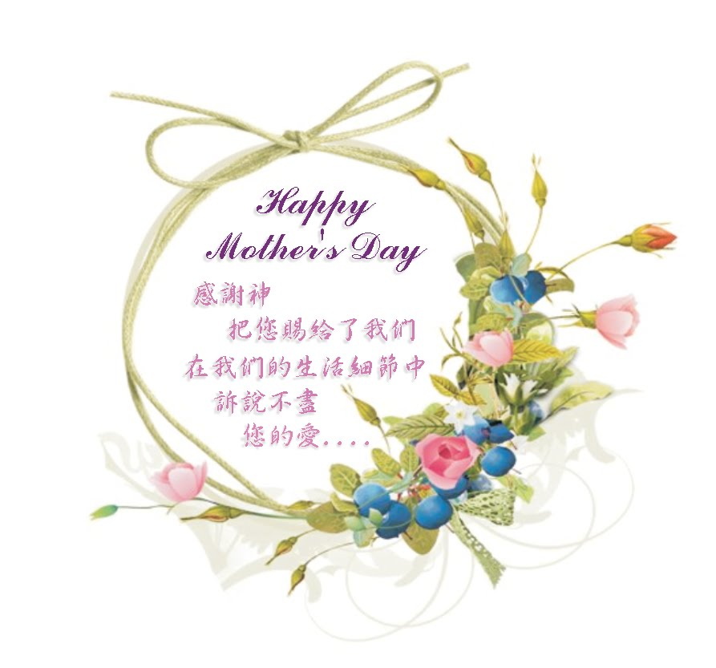

年度金句Key Verse of the Year
歌羅西書Colossians 2:9-10a
「神本性的一切豐盛，都有形有體地住在基督裡面，你們也是在他裡面得了豐盛。」 (新譯本)
「上帝完整的神性攏具體惦佇(tiàm tī)基督內面，恁及(lín kah)祂結聯已經得著豐盛的活命。」(全民台語)
“In Christ the whole fullness of deity dwells bodily, and you have been
filled in him.” (ESV)

榮譽牧師Pastor Emeritus：高耀民牧師Rev. Benjamin Kao
主任牧師Senior Pastor：尤陽生牧師Rev. Johnson Yu, Tel:718-746-4199
英語牧師English Pastor：白書亞牧師Rev. Joshua Birchfield, Tel:970-689-2671
值月同工Coworker of Month：張廣壽William Chang, Tel: 917-547-3501
教會地址Church Address：40-31 165th Street, Flushing, NY 11358
教會電話Church Tel：(718)460-6326原網址:qtecny.wtc.net 新網址:qtecnyc.org

紐約聖教會【母親節】全體聯合主日崇拜
QTEC Mother’s Day All Combined Worship Service
第19週 (19th Wk) 2018年05月12日 10:00 A.M.

司會Presider:潘巨明 James Pan
司琴Pianist:尤立馨 Samantha Yu 翻譯Translator:陳鴻成Daniel Chen

序樂/Prelude…(會眾安靜默禱 Prayer in Silence) ……司琴 Pianist
宣召/Call to Worship…………………………………………司會Presider
讚美/Songs of Praise ………………………………敬拜團隊Praise Team
1.千萬個理由 10,000 Reason 2.無人能像祢There is none like yout
牧禱/Pastoral Prayer……Rev. Joshua Birchfield白書亞牧師/尤陽生牧師Rev. Yu
啟應/Responsive Reading……………………..……司會/會眾Pres./Cong.
獻詩/Praise………………「祢扶持我」…………教會詩班Church Choir
"You Raise Me Up"
讀經/Scripture Reading……以弗所書Ephesians 6:1-3……司會Presider
信息/Sermon …………………Rev. Roxanne Birchfield白若珊牧師
《這應許》"The Promise"
奉獻/Offertory……………………..…………………王秀華/Christine Li
「我要唱耶和華的大慈愛」"I Will Sing of the Mercies of the Lord" (世紀頌讚70)
頌榮/Doxology…「讚美宇宙主宰Come Thou Almighty King」(聖歌30)…會眾Cong.
祝禱/Benediction………Rev. Roxanne Birchfield白若珊牧師/尤陽生牧師Rev. Yu
阿們/Amen………..……「阿們頌Amen」……………會眾Congregation
殿樂/Postlude……… (會眾安靜默禱Prayer in Silence) ………司琴Pianist
～～～～～～～～～～～～～～～～～～～～～～～～～～～～～～～～～
讀金句/Key Verse：(以弗所書 Ephesians 6:1-3)
(華)「你們作兒女的，要在主裡聽從父母，因為這是理所當然的。『要孝敬父母，使你得福，在世長壽。』這是第一條帶著應許的誡命。」(新譯)
(台)「作兒女的，著順服父母，這是信主的人應該有的本分。『著孝敬父母』，這是頭一條附帶應允的誡命，『按呢做恁就會逐項好勢，佇此個地久長徛起。』」(現代)
(E) “Children, obey your parents in the Lord, for this is right. “Honor your father and mother” (this is the first commandment with a promise), “that it may go well with you and that you may live long in the land.””(ESV)

消息報告及歡迎Announcement and Welcome………………司會Presider

【紐約聖教會-各團隊負責同工】Church Co-worker Team
團隊Team | 同工Coworker | 聯絡電話Contact
主席Chairperson | 尤陽生牧師Rev. Johnson Yu | 718-746-4199
副主席Vice Chair | 陳鴻成Daniel Chen | 646-267-3815
英語牧師EM Pastor | Rev. Joshua Birchfield白書亞牧師 | 970-689-2671
行政一Administration 1  行政二Administration 2 | 唐耀鴻Yea Hung Tang  朴真善Jin Parque | 646-309-2997  516-806-0049
敬拜Worship | 劉淑清Samantha Liu | 718-938-2796
關懷Caring | 王積惠Emily Wang  王曉暉Julia Hu | 646-595-6996  646-705-1285
造就Discipleship | 朱駿康Richard Chu | 646-255-2268
事奉Service | 張廣壽William Chang | 917-547-3501
宣教Mission | 陳元卿Ann Chen | 646-828-6658
財務Finance | 陳鴻成Daniel Chen | 646-267-3815
英語部English Ministry | Christine Li李婷 | 718-640-3181
兒童部Children Ministry | 張美琴Megan Chang | 917-566-9006

【小組聚會/活動】Small Groups/Activities
僕人 | 聚會時間 | 聚會地點 | 聯絡電話
長輩喜樂小組-張文雄夫婦 | 週二10:00am | 40-32 166th Street -社區中心 | (646) 427-7040
週五快樂小組 | 週五8:00pm | 40-32 166th Street -社區中心 | (718) 460-6326
社青小組-朱世杰夫婦/一、三週 | 週六7:30pm | 40-31 165th Street -教會三樓 | (917) 566-8602
靈命更新小組/一、三週 | 週六2:00pm | 40-32 166th Street -社區中心 | (718) 460-6326
週六小組/一、三週 | 週六4:00pm | 40-31 165th Street -教會三樓 | (718) 460-6326
桌球練習-林振成弟兄 | 週一,三8-10pm | 週六2-6 pm -教會一樓 | (917) 754-8503

【2019年春季成人主日學】2019 Spring Adult Sunday School
班別/課程內容Class | 教導老師Teacher | 教室Room
早堂華語CM－創世記Genesis | 朱駿康/卓滿莉/張文雄/黃文華/郭慶海/陳元卿/黃麗淑/薛婉華/王秀華/張廣壽/唐耀鴻 | 一樓餐廳
午堂台語TM－創世記Genesis | 簡英仁/陳月華/張俊雄/林振成 | 三樓客廳
慕道班Seekers | 劉淑瓊/王積惠/高如珊 | 三樓客廳
【5/5主日聚會人數】Attendance
早堂CM | 午堂TM | 英文堂EM | 兒童部崇拜CHILDREN | 合計
56人 人 | 29人 | 17人 | 兒童9人/大5人 | 110人 人
【5/5/19主日奉獻明細及總計】Offertory Details
十一奉獻
Tithe
感恩奉獻Thanks
建堂Building

其他Others
現金Cash | 十一Tithe | 感恩Thanks | 建堂Building | 其他Others | 總計Total
$413.00 | $ | $ | $ | $ | $

第19週 05/12/2019 值月同工:張廣壽Coworker on Duty: Willam Chang
【歡迎與消息報告】Welcome and Announcement

- 歡迎第一次來本教會的新朋友和過訪的主內兄姐。願 神賜恩於您！

□〔教牧/同工團隊〕Pastoral and Co-worker Team
- 願主賜福每一位辛勞偉大的母親身心靈健康蒙恩！也謝謝英文部弟兄姐妹為媽媽們預備早餐，謝謝弟兄團契為媽媽們添加午餐水果！
- 今天下午1:00-2:30在教會一樓餐廳有「如何照顧你的房宅」專題，由林振成弟兄主持，唐耀鴻弟兄主講，歡迎每一位參加。
- 下週日5/19早、午堂崇拜邀請台灣亞東劇團導演鍾信榮傳道證道。
- 5/19下午2:30-4:30有「亞東戲劇工作坊－肢體開發及戲劇體驗」，年齡9-65歲，中文上課，輕便褲裝球鞋，自由參加，採自由奉獻。地點在本教會大堂，請向陳鴻成弟兄報名，名額15人為限。
- 夏令營在7/5-7賓州舉行，中文主題「信心的跨越」，講員黃欣惟牧師。報名5/5已開始，早鳥優惠至6/2截止。詳情請看營會傳單。
□〔敬拜團隊〕Worship Team
- 主日要養成好習慣崇拜前15分鐘到教會入座，預備心安靜等候神。
□〔造就團隊〕Discipleship Team
- 今天各級主日學停課。五月份成人主日學課程進度:
課)-日期 | 題目 | 經文 | 早/午堂教導者
11)-5/19 | 亞伯拉罕(四)堅定所立之約 | 創17章 | 王秀華/陳月華
12)-5/26 | 亞伯拉罕(五)神毀滅所多瑪與蛾摩拉 | 創18-19章 | 黃文華/簡英仁

- 基督使者協會5/17-18(五-六)在賓州總部舉辦「左圖右書－讀懂聖經並不難」研習會，蘇桂村牧師主講。報名費$50；住宿費每人一晚$30。網上報名www.afcinc.org/en-us/training/schedules.aspx，電話717-687-8564分機283林芳怡姐妹，詳情看佈告欄。
□〔行政團隊〕Administration Team
- 請養成分類好習慣-留意看各類回收桶的標示，再按分類投棄。
- 請養成公共場所好習慣，隨手歸位或處理下列物品:用過的聖經/週報/歌譜/福音報紙雜誌/靈修小冊、椅子/桌子、馬克杯/咖啡杯/飲料杯、外食紙袋/塑膠袋/餐盒/餐具、用過或未用的餐巾紙/擦手紙/衛生紙、紙筆/剪刀/釘書機/膠帶台。雨傘/衣物/鞋子/玩具/球具，
以及個人食物暫放教會冰箱冷藏/冷凍櫃 (請留下名字及放置日期)這些個人物品，超過兩週無人取回就要處理掉。

□〔財務團隊〕Finance Team
- 建堂基金:個人無息借款尚有$231,000，每月還$4,000，計劃六年內還清，已還$44,000。2018/2/4至2019/4/28建堂基金奉獻累計總數
為$33,407，請按神賞賜您的為建堂奉獻。願主厚厚賜福予您!
- 教會社區中心每週建堂奉獻報告如下：
募款總目標  Pledge Goal | 已收奉獻累計(至4/28)  Cumulated Received (Till 4/28) | 台灣募款(至5/5)  Fund Raising-Taiwan(till-5/5) | 總計還需奉獻  Pledge Still Needed
$980,000 | $597,234 | $56,200 | $326,566
個人借款每月還款  Monthly Pay Back for Personal Loan |  | 本月累計奉獻(至4/28)  Received This Month (Till 4/28)
$4,000 |  | $2,108
□〔關懷團隊〕Caring Team
- 楊自豪弟兄目前在復健療養中心，繼續為他的康復之路代禱。
- 請繼續為身心欠安的弟兄姐妹代禱。
～～～～～～～～～～～～～～～～～～～～～～～～～～～
第19th wk週 05/12/2019母親節聯合崇拜
證道者Speaker：白若珊牧師Rev. Roxanne Birchfield
講題Sermon:《這應許》"The Promise"
經文Scriptures: 以弗所書Ephesians 6:1-3

